


UNIVERSIDAD AUTÓNOMA
DEL ESTADO DE MÉXICO

Facultad de Ingeniería

MATERIA: Integrativa Profesional

INFORME FINAL

Docente:
Mónica Marina Mondragón Ixtlahuac

Alumno:
Ulises Becerril Valdés

Grupo: 01

Ciclo escolar 2024A

13 de junio de 2024
ÍNDICE
Introducción 3
Descripción de la organización 4
¿Qúe es Redalyc? 4
Un poco de historia de Redalyc 4
Organigrama 5
Descripción del trabajo realizado 6
Área de trabajo 6
Proyecto inicial 6
Historia de usuario 6
Requerimientos funcionales 6
Descripción de los requerimientos funcionales 7
Implementación del proyecto 8
Proyecto en equipo 9
Historia de usuario 9
Requerimientos funcionales 9
Implentación 9
Aplicación de conocimientos adquiridos 10
Tecnologías utilizadas 10
SCRUM 10
Java 11
Web Scraping 11
Nuevos aprendizajes 12
Spring Boot 12
Aprendizaje propio 12
Organización 12
Conclusiones 13

Introducción

En en presente trabajo se exponen las experiencias y evidencias de la labor desarrollada dentro de la organización Redalyc, por parte del alumno Ulises Becerril Valdés, esta estadía dentro de la organización fue realizada con el propósito de realizar una integrativa profesional del alumno hacia un mundo laboral.
La organización es parte de la UAEMéx por lo que el proceso de aceptación fue realmente sencillo, en concreto las actividades que se muestran en este trabajo fueron realizadas dentro del departamento de desarrllo de software y más en concreto en el área de backend.
La estadía comenzó en las primeras dos semanas del mes de febrero del presente año y concluyeron en las primeras semanas del mes de junio del mismo año; durante este periodo de tiempo adquirí habilidades que son escenciales para el trabajo en equipo principalmente, además de conocer como es que las empresas que se dedican a esta parte de la industria llevan su organización.
Algo bastante importante a destacar es el aprendizaje de las tecnologías utilizadas para el desarrollo de los productos de software, ya que en el mundo laboral actual es importante conocer y saber manejar estas herramientas.
En cuanto al aprendizaje, la mayoría de aspectos deben ser aprendidos por sí mismo; es importante el ser autodidacta y proactivo en tus actividades, además de ello, siempre conté con un equipo de trabajo que estuvo pendiente de las dudas que pude llegar a tener durante la estadía.
Dentro de cualquier organización es importante mantener comunicación tanto con los compañeros de trabajo como con los jefes inmediatos, cuestión que en Redalyc tienen muy claro, siempre existió una buena relación tanto con los compañeros como con los encargados de cada área; también se realizaron algunas actividades en las que se buscaba mejorar la relación en general de los compañeros de trabajo, como lo pueden ser comidas en conjunto, estas actividades favorecen la relación entre compañeros más allá del trabajo.
En general fue una experiencia erriquecedora en muchos aspectos, tanto en el aspecto profesional como en el aspecto humano.

Descripción de la organización

¿Qúe es Redalyc?
Redalyc es una organización que de dedica a la investigación multidiciplinaria, está enfocada en la comunicación y difusión de la ciencia, en específico dentro de la Universidad Autónoma de Estado de México.
Redalyc consiste en un sistema de índices de revistas de alta calidad científica y editorial de la región. Han trabajado desde 2003 para dar visibilidad y apoyar a las revistas que tienen un modelo de publicación sin fines de lucrar, con el objetivo de preservar el conocimiento científico de cualquier región.

Un poco de historia de Redalyc
La Red de Revistas Científicas de Ámerica Latina y el Caribe (Redalyc) fue fundada en 2003 por Eduardo Aguado López, Ariana Becerril García y Salvador Chávez Ávila como un proyecto universitario para la difusión y divulgación de la ciencia, este proyecto se amplió a toda Ámerica Latina y el caribe, además de la península ibérica añadiendo también revistas de todas la áreas de conociento humano.
Actualmente las instalaciones de Redalyc se encuentran dentro de CU de la UAEMéx, siguen dando seguimiento a todos los artículos que quieran ser publicados dentro de sus medios, además de seguir dando difusión a todo el conocimiento dentro de sus bases.

Organigrama
La organización de Redalyc está dividida en departamentos, cada uno con actividades claramente definidas y además cuenta con un departamento de dirección, el cual se encarga de las decisiones de la organización en general.

- Director general: Es el encargado de la toma de decisiones con el resto de los departementos de componenen la organización.
  - Departemento de desarrollo de software: Departamento encargado del desarrollo del portal en donde se difunde la información de las revistas, así como el mantenimiento del mismo y de los equipos de cómputo de las instalaciones.
  - Departamento de administración: Departamento encargado de las operaciones administrativas, así como las relaciones con otras instituciones y con los empleados dentro de Redalyc.
  - Departemento de recursos humanos: Departamento encargado de contratación de empleados además del uso de los recursos financieros que la administración recibe.

Descripción del trabajo realizado

Área de trabajo
Al iniciar la estadía se realizó una entrevista en la que se consideraron las habilidades de los aspirantes y de acuerdo a las habilidades presentadas en dicha entrevista se decidió que el área en el que estaría desarrollando actividades sería en backend dentro del departamento de desarrollo de software.
En las primeras semanas de trabajo, realicé actividades de aprendizaje de Spring Boot, además de poder conocer la forma de trabajo de mi equipo, así como conocer a cada integrante del mismo para desarrollar mejores actividades a futuro.

Proyecto inicial
Una vez que el conocimiento acerca del framework Spring Boot estaba mejor consolidado se me fue encargado un proyecto para poder realizar pruebas de estrés a la API de Redalyc que fue realizada algunos meses atrás, por lo que se procedió al analisis de los requierimientos funcionales de la aplicación:

Historia de usuario
Se requiere de una aplicación que sea capaz de consumir la API de Redalyc, de tal manera que se le indique algún parámetro para poder realizar el filtrado de los artículos y descargar los archivos JSON, XML o CSV generados por las consultas realizadas por la app.
La intención de la aplicación es poner a prueba el comportamiento y rendimiento de la API Redalyc, esperando que pueda responder de manera adecuada a todas las REQUEST que se le manden. Este servicio debe ser capaz de recibir los parámetros de la petición mediante una petición POST.

Requerimientos funcionales
- Recibir una petición POST con los parámetros de la consulta
- Realizar las consultas correspondientes a los parámetros obtenidos
- Descargar los archivos que la API regrese

Descripción de los requerimientos funcionales
Requerimiento | Recibir petición POST con los parámetros para las consultas
Descripción | El servicio recibirá una petición POST en ls cual se incluyen el número de peticiones a realizar, el tipo de filtro, el valor del filtro y el tipo de archivo en el cual se descargarán, es necesario pasar estos parámetros a un tipo de datos que sea adecuado para las posteriores consultas.
Entradas | - Peticion POST, cuerpo en forma de JSON
Salidas | - Número de peticiones  - Tipo de filtro  - Valor del filtro  - Tipo de archivo a descargar
Proceso | - Obtener el archivo JSON de la petición  - Mapear el archivo JSON dentro de un objeto JsonNode  - Obtener los objetos numPet, filro, valFiltro y tipo en sus respectivos valores correspondientes

Requerimiento | Realizar las consultas correspondientes a los parámetros obtenidos
Descripción | Realizar una por una el número de peticiones que el usuario ha solicitado con sus respectivos parámetros.
Entradas | - Número de peticiones  - Tipo de filtro  - Valor del filtro  - Tipo de archivo
Salidas | - String con el cuerpo de del tipo de archivo que fue solicitado.
Proceso | - Dar formato a la String recivida con el cuerpo de la petición y los parámetros correspondientes  - Realizar la petición correspondiente  - Dar formato de String a la respuesta recivida  - Regresar la String

Requerimiento | Descargar los archivos que la API regrese
Descripción | Al tener la String con el cuerpo de la respuesta es necesario colocarlo dentro de un archivo del tipo especificado por el usuario junto con la extensión correspondiente.
Entradas | - String con el cuerpo de la respuesta recivida
Salidas | - Archivo con la respuesta de la petición y con la extensión correspondiente
Proceso | - Obtener y generar la ruta completa del archivo junto con su nombre  - Escribir los datos en un archivo de texto nuevo

Implementación del proyecto
Una vez realizados los requerimientos del proyecto se procedió a su implementación por medio del lenguaje Java y el uso de framework Spring Boot, generando así un servicio que sería utilizado de manera local para poder realizar las pruebas correspondientes a la API en cuestión. A continuación se muestra el diagrama de secuencia del endpoint implementado:
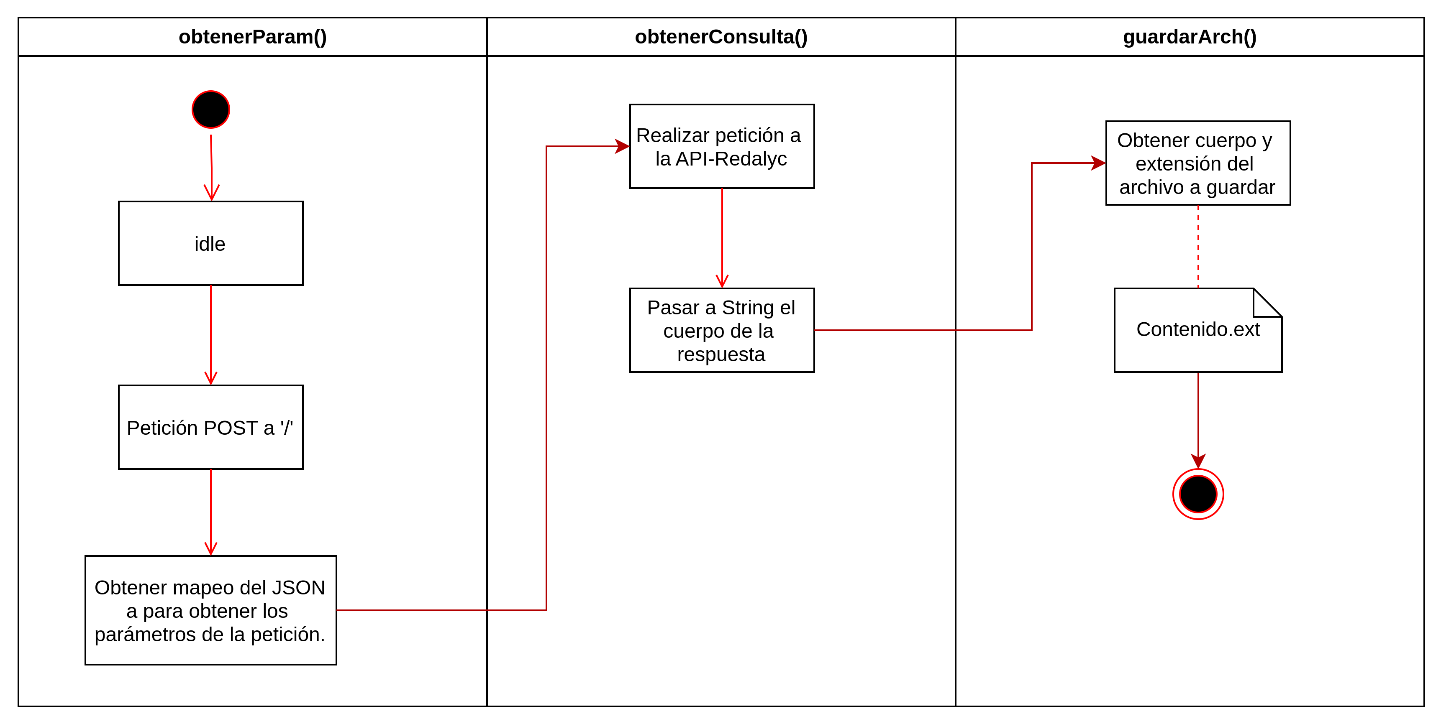
El código que fue realizado para la implementación de este servicio se encuentra en el siguiente repositorio de GitHub:
https://github.com/joenmori/cosechadorAPIR
Este proyecto fue realizado aproximadamente entre las fechas 15/02/2024 y 23/04/2024

Proyecto en equipo
Posteriormente a la entrega del proyecto anterior se me fue asignado un proyecto para poder realizar la inserción de artículos de revistas dentro de la base de Redalyc de manera automática, ya que esta actividad se realiza de manera manual por los encargados de realizarla.
Este proyecto fue encargado junto a un compañero que también realizaba integrativa profesional dentro de las instalaciones de Redalyc, por lo que las actividades a realizar fueron llevadas a cabo por ambos.

Historia de usuario
Se requiere de una aplicación que sea capaz de adquirir los artículos y todo su contenido dando únicamente un url para el sitio donde se encuentra el número de la revista en cuestión.
Es necesario que los archivos obtenidos por el servicio sean guardados dentro del almacenamiento permanente de la máquina en cuestión, deberán estar organizados en carpetas independientes y bien identificadas por número de revista y artículo.

Requerimientos funcionales
- Recibir una petición POST con los parámetros de la revista
- Realizar la búsqueda de todos los artículos que estén dentro del número de la revista
- Obtener los PDF y datos de cada uno de los artículos encontrados.
- Guardar los documentos obtenidos dentro de carpetas organizadas.

Implentación
Al realizar el código que implementa estos dos servicios independientes se realizó el siguiente código que puede ser encontrado en el siguiente repositorio de GitHub:
https://github.com/ubecerrilv/ObtenerArticulos

Aplicación de conocimientos adquiridos

Tecnologías utilizadas
Dentro de la organización se hace uso de tecnologías que fueron aprendidas a lo largo de la carrera universitaria, como puede ser el uso de sistemas operativos Linux, lenguaje de programación Java y Python, es importante poder conocer el manejo de estas tecnologías para poder adentrarse aún más en las operaciones de la organización.

SCRUM
Como parte de la ingeniería de software que se realiza dentro de la organización se hace uso de SCRUM como metodología de trabajo, es una manera en la que el trabajo se puede hacer de manera flexible y adecuada para el tamaño de los equipos de trabajo; esta metodología fue estudiada en la materia de Ingeniería de Software I en la carrera, llevarla a una realidad en un equipo de trabajo fue muy bueno para poder reforzar los conocimientos adquiridos en dicha materia.


Java
La mayoría de productos de software dentro de Redalyc son desarrollados en lenguaje Java, lenguaje que en la Facultad de Ingeniería es el principal lenguaje en el que los alumnos aprendemos a programar, en materias como paradigmas de programación, ingeniería de software II y demás; así como tambien el uso de arquitecturas de software que son implementadas en Java, son recurrentemente usadas en Redalyc.


Web Scraping
Para la implementación del proyecto de automatización de inserción de artículos a la base de Redalyc fueron implementados los principios de Web Scrapping, los cuales fueron vistos en la materia de Compiladores, ya que para poder hacer un correcto uso de esta técnica es necesario conocer herramientas como lo son los autómatas, expresiones regulares y gramáticas.
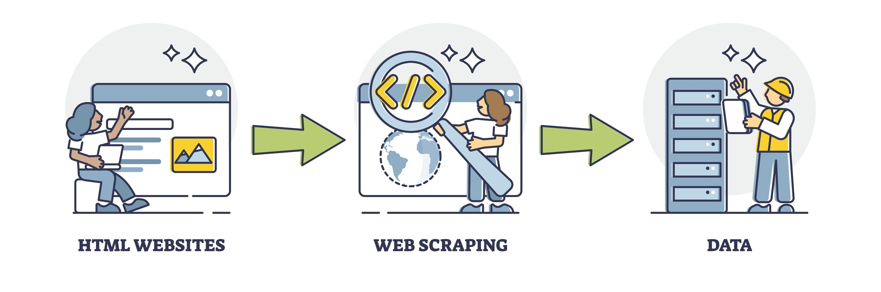

Nuevos aprendizajes

Spring Boot
En las primeras semanas de estadía fuí estudiando este framework, ya que su uso es muy recurrente dentro de Redalyc, es un framework muy poderoso tanto como para el desarrollo de microservicios como para el desarrollo web en general.
Investigando un poco más a fondo, Spring Boot es un framework apliamente usado en la industria del desarrollo de softaware, grandes empresas como Netflix o Google hacen uso de este framework para el desrrollo de los servicios que son puestos a la venta; por esta cuestión considero que aprender este framework es una herramienta poderosa que puede abrir muchas oportunidades a futuro.

Aprendizaje propio
Cuando se trata de esta dentro de una organización seria en donde ya debemos tener conocimientos consolidados y profesionales es indispensable poder conocer y aprender por nosotros mismos las implementaciones que no conozcamos, debemos saber que no podemos conocer todo lo que existe y menos si somos nuevos dentro del campo; aunque esto no quiere decir que no podamos acercarnos a los compañeros de equipo en busca de ayuda, pero es importante diferenciar entre la ayuda y realizar el trabajo que nos corresponde a nosotros.

Organización
Algo que me llevo de la empresa y que en realidad no se me da muy bien es la organización en general, tanto del tiempo como de los recursos, en un trabajo serio es indispensabe conocer nuestros horarios y responsabilidades para poder cumplir con ellas en tiempo y forma. Ya no es de baja importancia que no cumplamos con ellas, ya que nuestras actividades pueden ser indispensables para otras más, y el trabajo de todo el equipo no puede ser retrasado solo por nuestras actividades incompletas.

Conclusiones

La estadía dentro de la organización fue muy agradable, fue un espacio en el que pude desarrollar habilidades de comunicación efectiva y potenciar muchas otras que tenía desarrolladas a medias.
Estar dentro de la organización de Redalyc me da un panorama más amplio de lo que es un entorno laboral real cuando hablamos de la ingeniería en computación, me dió la oportunidad de conocer como es que se trabaja en la industria, cuales son las mejores prácticas y la manera en que se afrontan y solucionan los problemas comunes que surgen cuando se desarrolla software.
Algo también muy importante a notar es la inteligencia emocional en el trabajo, no todo siempre sale todo como lo planeado, además de reconocer y diferenciar entre el trabajo y las relaciones humanas que tienes con los compañeros de trabajo, de esta manera podremos desarrollar nuestras actividades de la mejor manera posible; personalmente encontrar esta diferencia y trabajar con ello es algo que no había realizado anteriormente, la relación con mis compañeros siempre fue buena y con respeto, pero no olvidarnos que son personas como cualquier otras y nos pueden ayudar en lo que necesitemos.
En cuanto a la vida laboral, trabajar en un entorno real de la industria del desarrollo de software, estar en Redalyc fue una muy buena primera experiencia, además de ser cómodo, ya que estuve en un entorno en el que hay personas del mismo ramo laboral y que las instalaciones están realmente cerca de la facultad facilitó todas mis actividades dentro de la organización.
Es verdad que dentro de la organización hay cosas que pueden ser mejoradas, como pueden ser los servidores o las tecnologías utilizadas, comentarios que tambien fueron dichas dentro de mi equipo de trabajo, pero también me llevo esto para poder conocer que tecnologías son más compliacadas de actualizar o usar. Probablemente en un futuro pueda hacer uso de ellas o evitar su uso una vez que ya tengo experiencia con ellas.
En general, una experiencia enrriquecedora ser parte de Redalyc y agradeciendo todo lo aprendido puedo dar por terminada mi estadía.

